

**DX情報センターが竣工**

弊社は令和３年９月に経済産業省の第1回公募 中小企業事業再構築補助金による業態転換において「不良率低減に向けた検査測定器導入と作業工程管理・分析のための情報施設建設」事業計画が採択後に交付決定されました。また令和4年4月には経済産業省よりDX認定を取得し、DX事業の第1ステージのうち生産工場とデジタルデータでつなぐ**DX情報センター**が令和4年4月20日に竣工しました。本事業の本格開始とともにDXワーキングチームメンバーが2022年度の新入社員5名のDX研修プログラムも当センターで導入します。

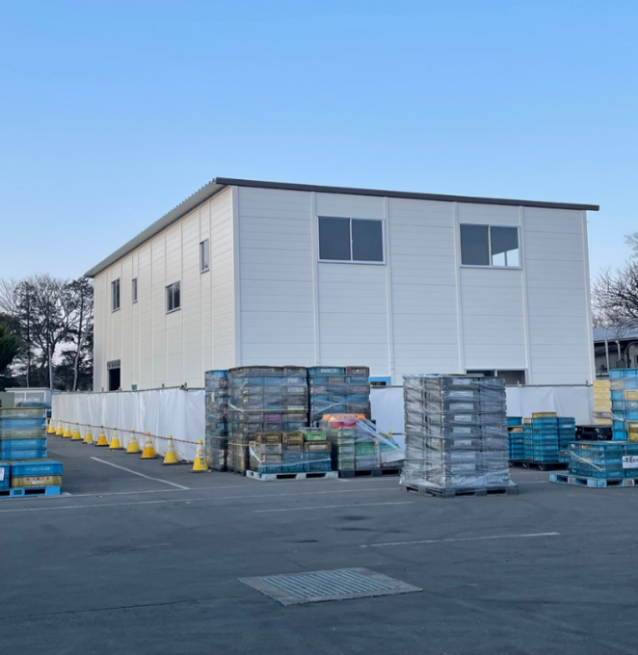

**事業再構築計画「業態転換」の一部抜粋**

